קיץ 2026
חט"ב רעות הרצליה
עבודת קיץ למסיימי כיתה ח' הקבצה ב'+ הקבצה ג'
תלמידים יקרים,
כמידי סוף שנה אנו מציידים אתכם בעבודת קיץ במתמטיקה לחזרה ולריענון הנושאים שנלמדו השנה. יש לפתור את דפי העבודה על דפי חשבון ולהגישם ביום המבחן הראשון בתחילת שנת הלימודים. במידה וישנן שאלות בהן התקשיתם יינתן מענה בשיעורים הראשונים. את העבודה יש להגיש בדפי חשבון גדולים, בכתב מסודר, קריא וברור בתוך ניילונית. חובה להגיש את העבודה לפי הסדר הרציף של השאלות והתרגילים. חובה להראות את דרך הפתרון.
בתחילת השנה יתקיים מבחן על נושאים מתוך עבודת הקיץ, הגשת העבודה ביום המבחן בלבד תזכה ב-5 נק' בונוס.
להלן רשימת הנושאים שנלמדו בכיתה ח' ויכללו בבחינה הראשונה.
- יחס, פרופורציה
- פונקציה קווית
- משוואות, שאלות מילוליות
- אחוזים
- גיאומטריה- חישובי זוויות, חפיפת משולשים
אנו מקווים שתדעו לנצל את החופשה היטב, תיהנו, תבלו , תנוחו ותאזרו כוחות לשנה הבאה.
עבודה פורייה ומהנה
חופשה נעימה, צוות מתמטיקה

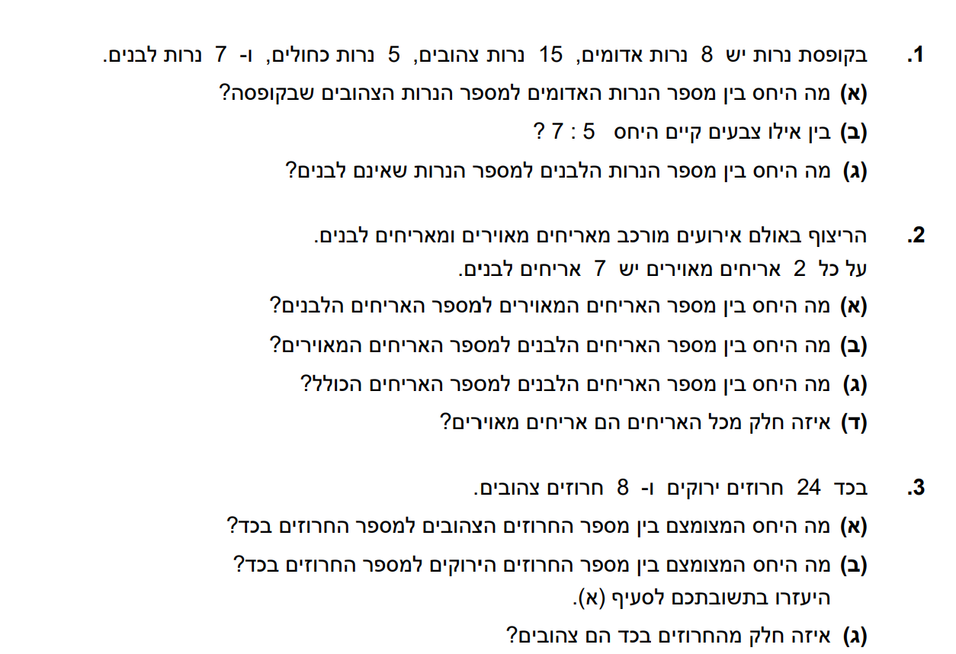
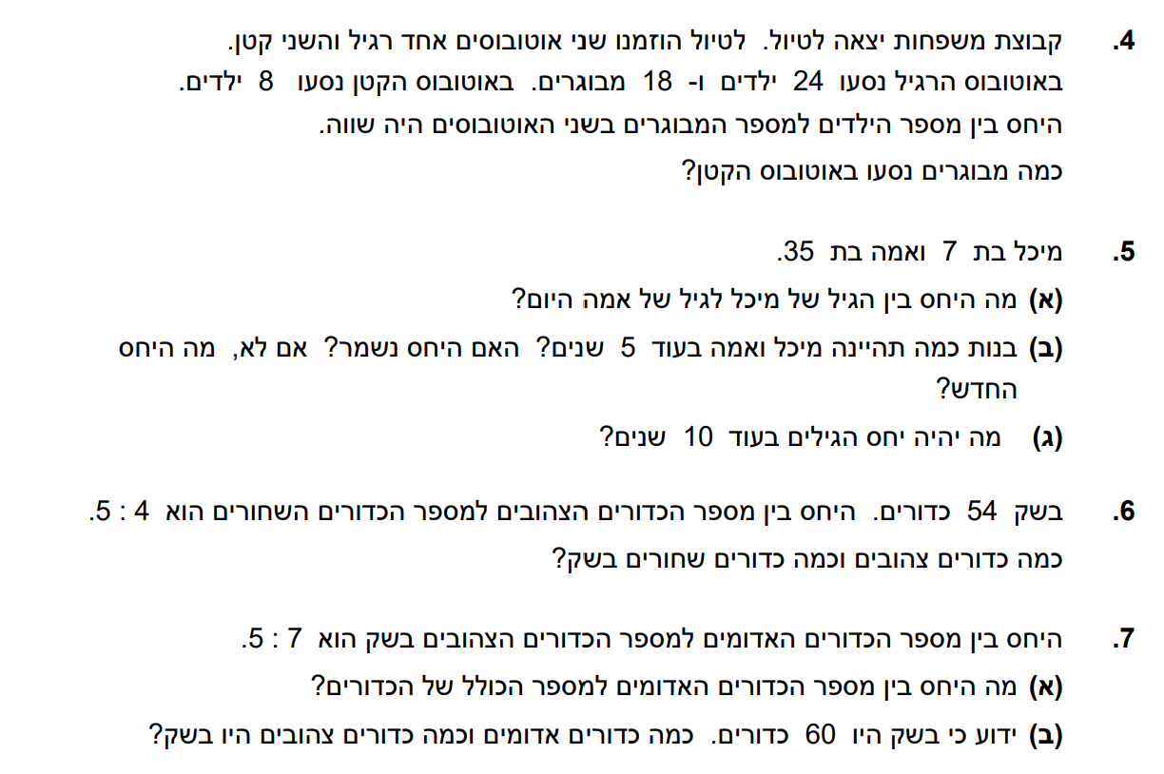
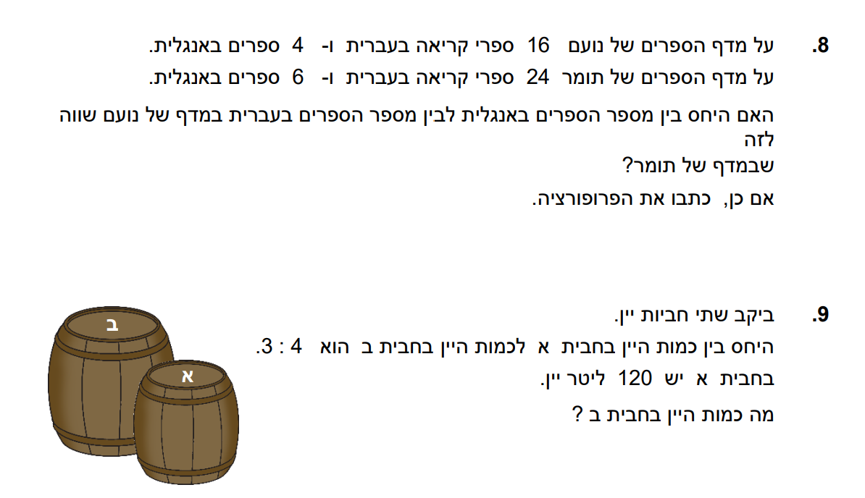
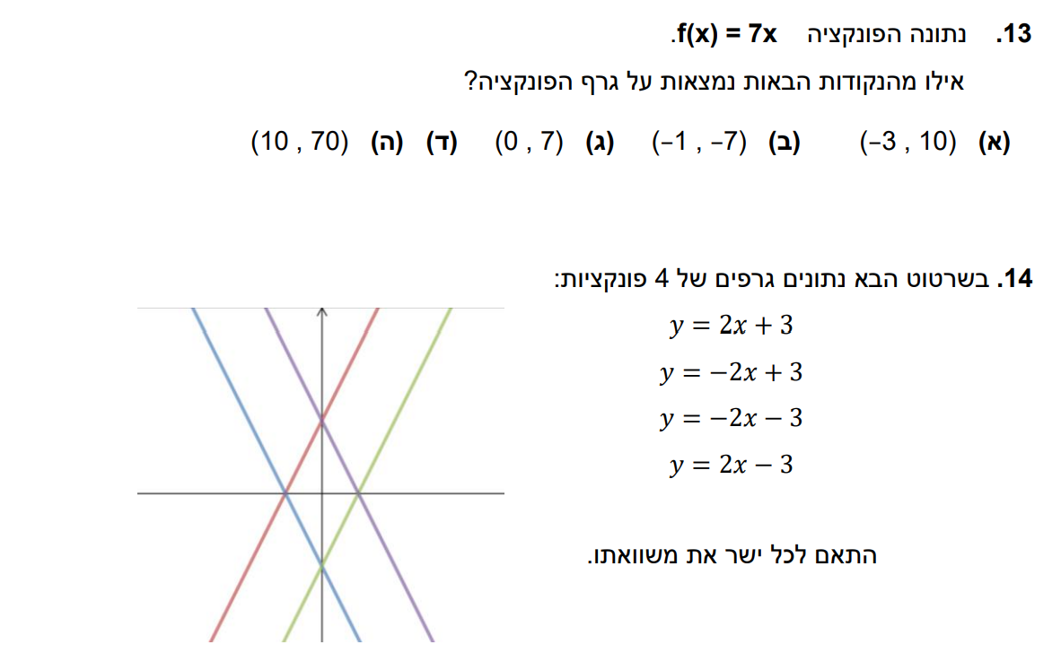
11.
10.
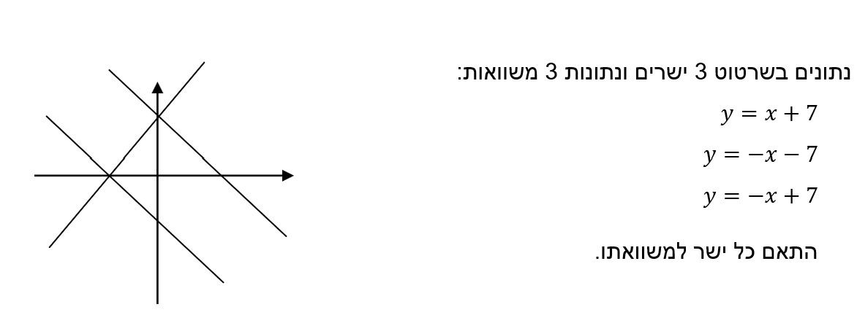
12.
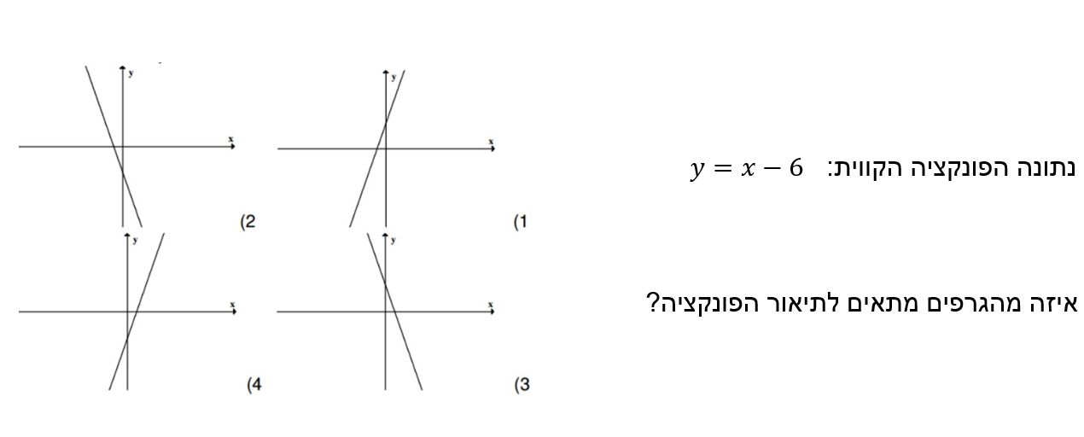
14.
13.
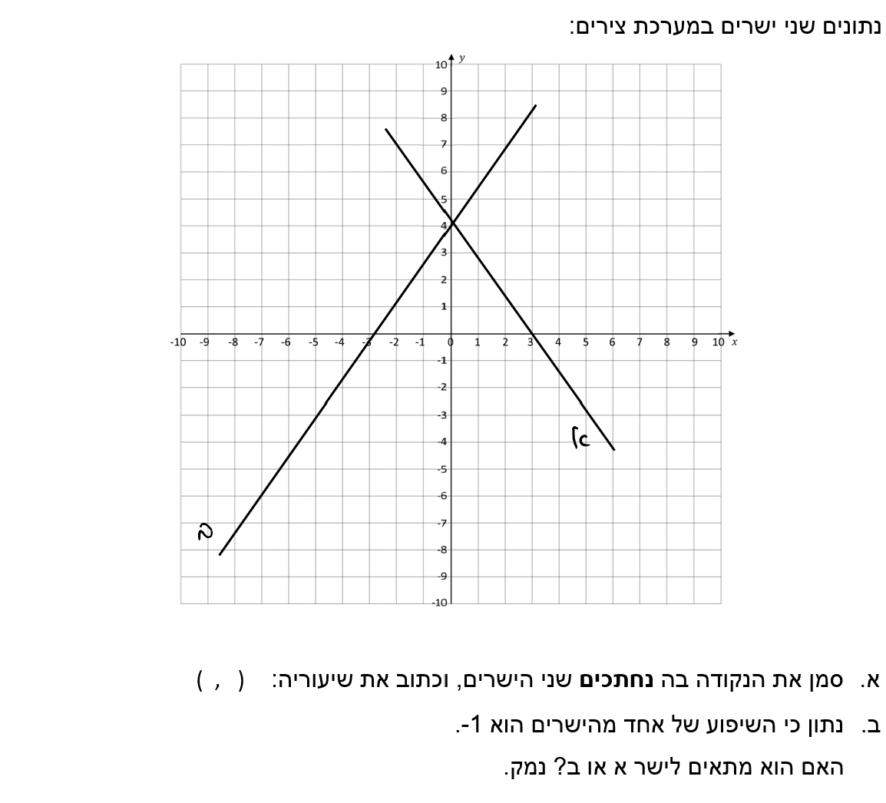
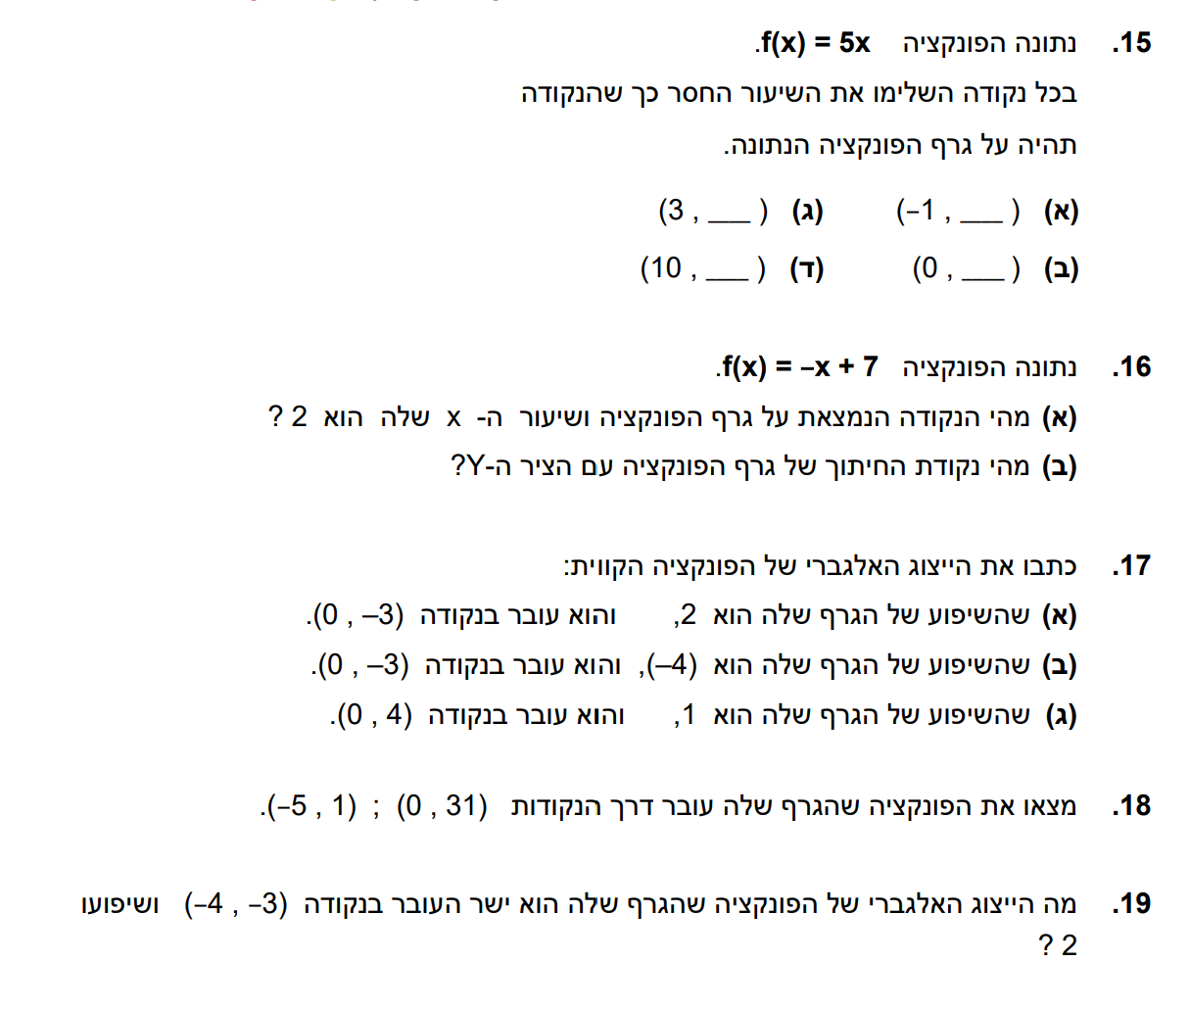
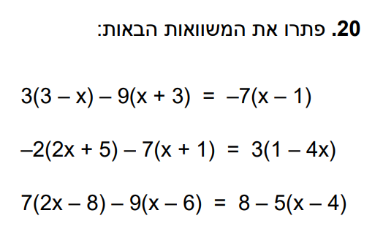
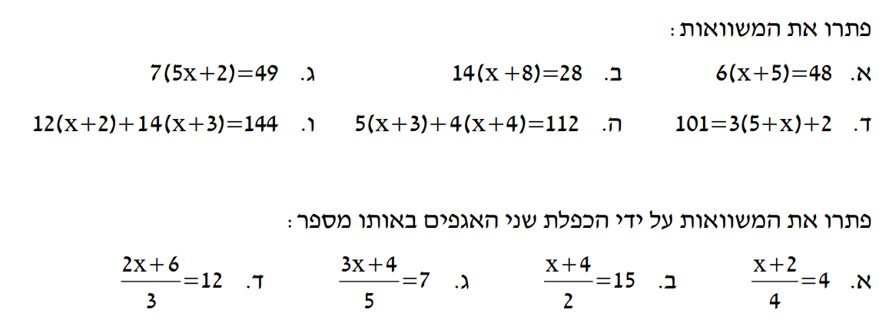
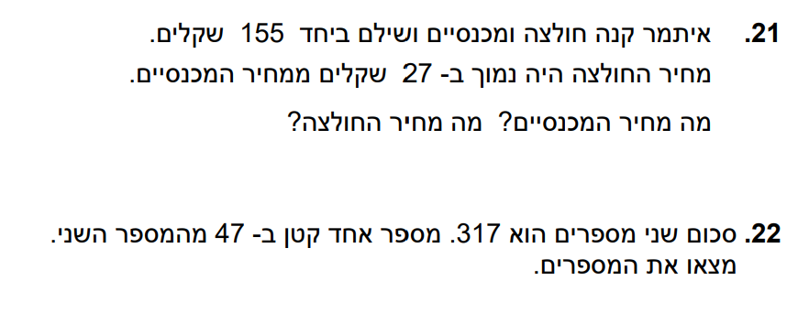
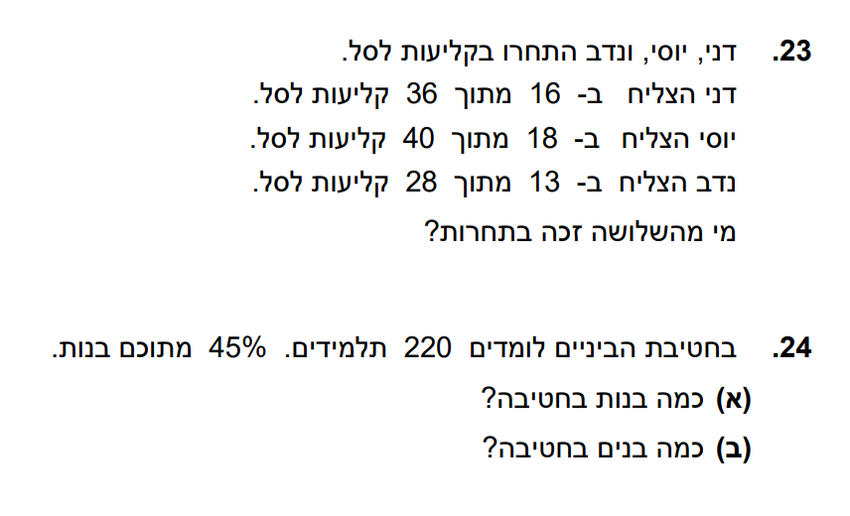
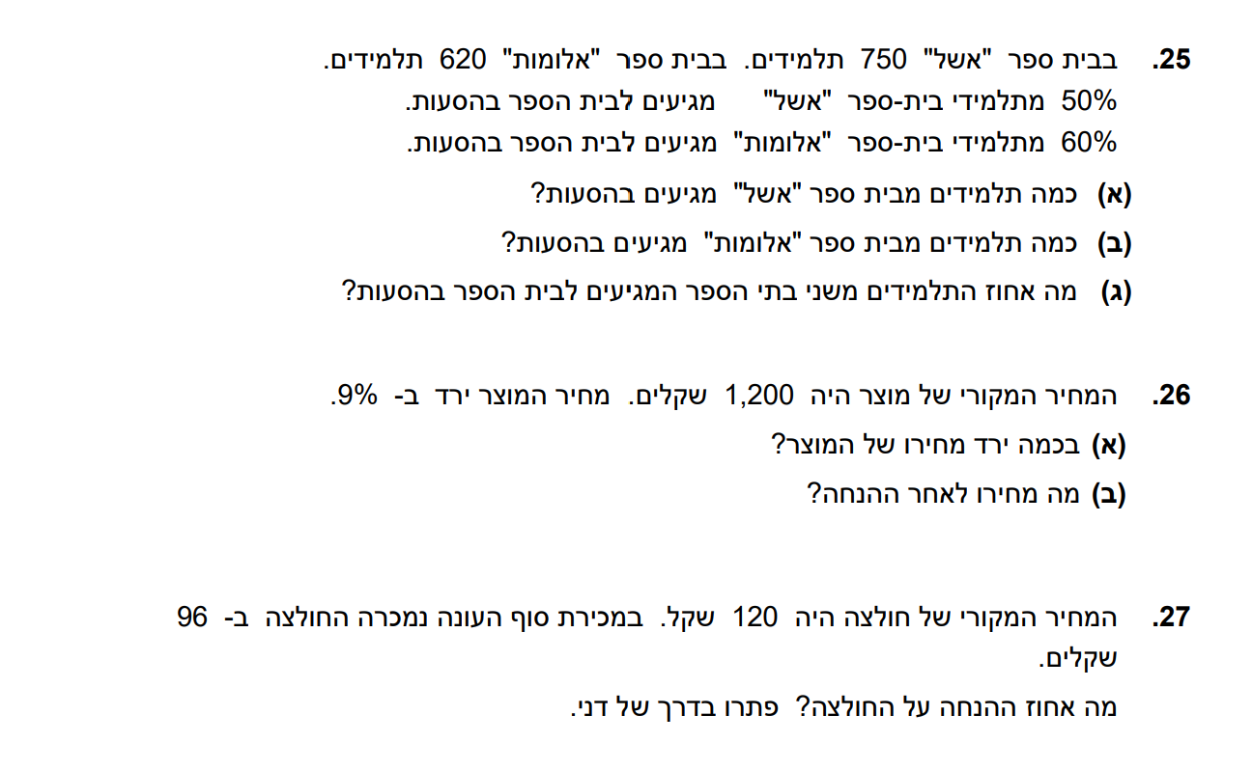
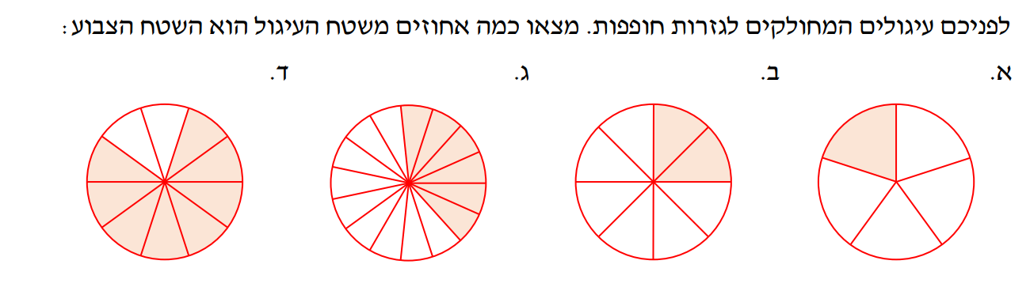
28.
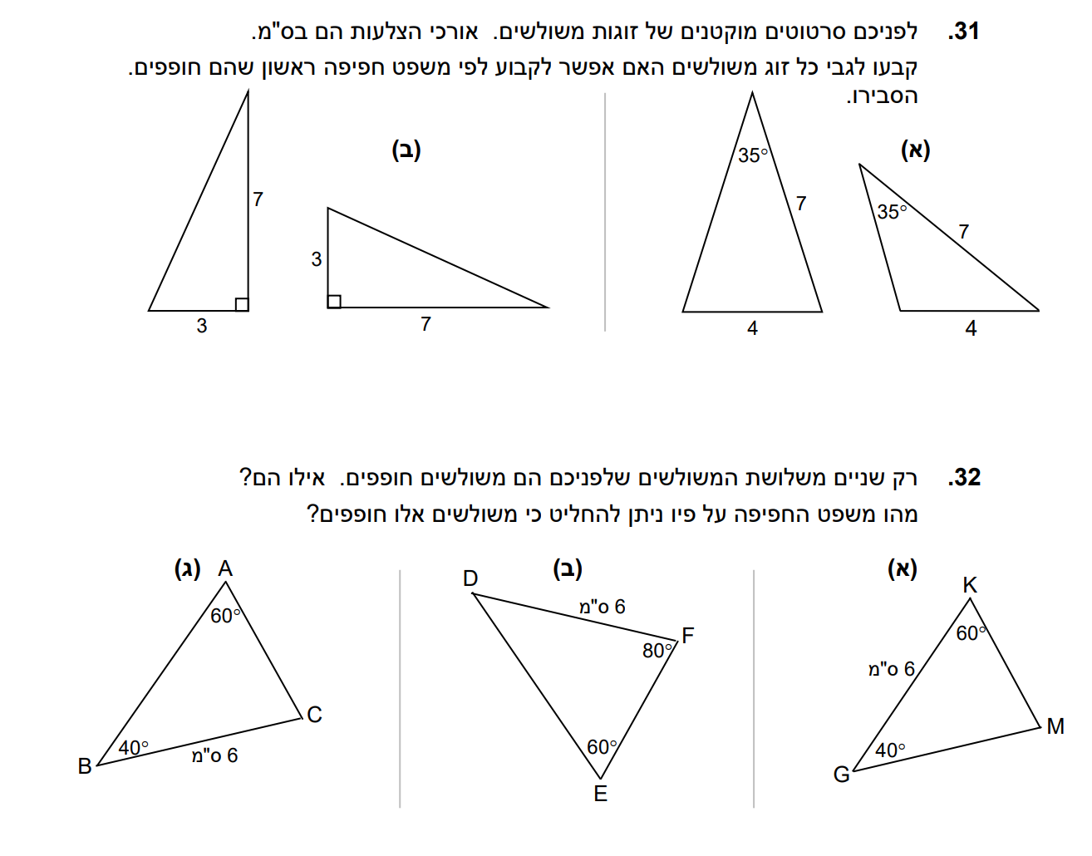
30.
29.
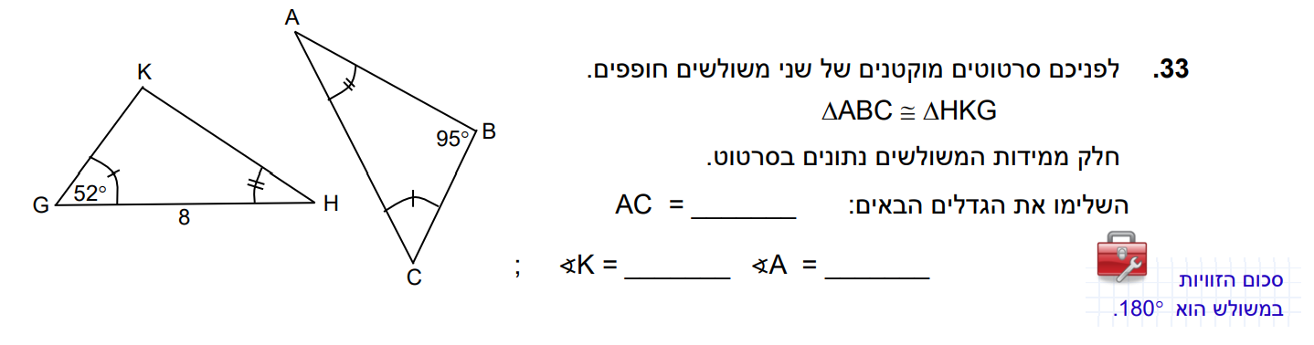
31.
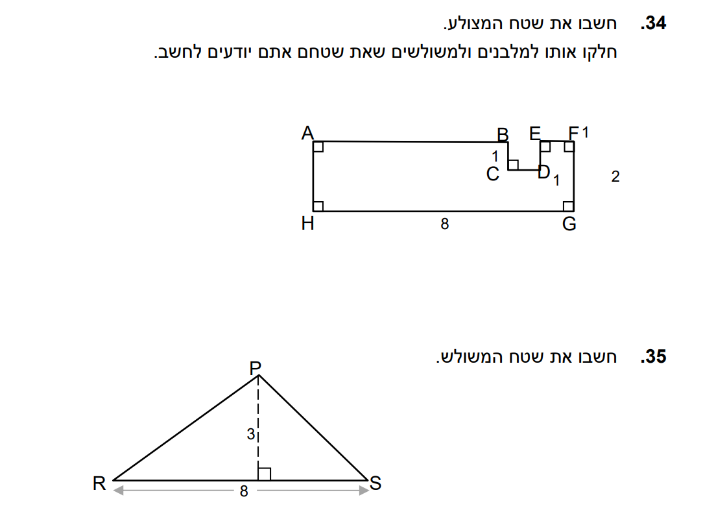
33.
32.
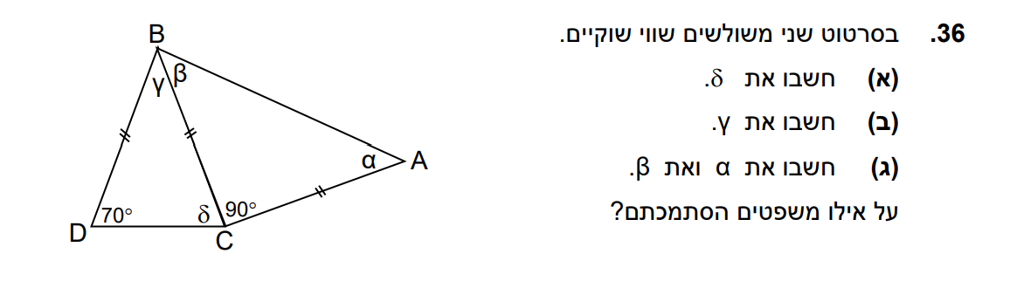
34.
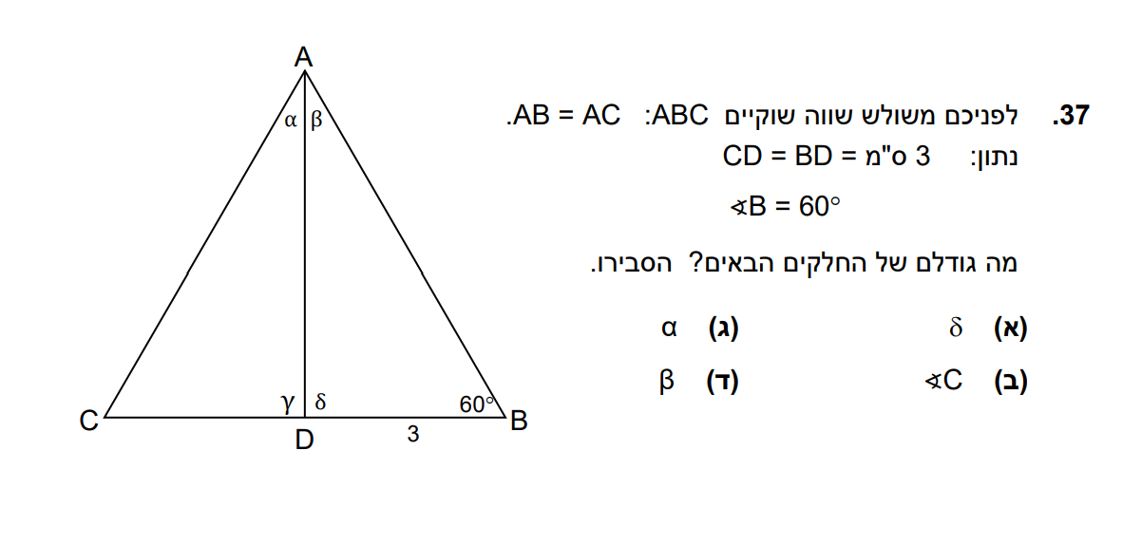
35.

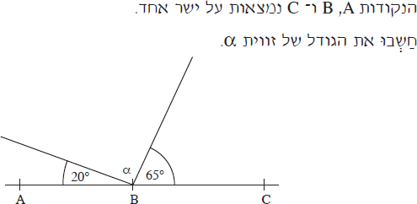
36.

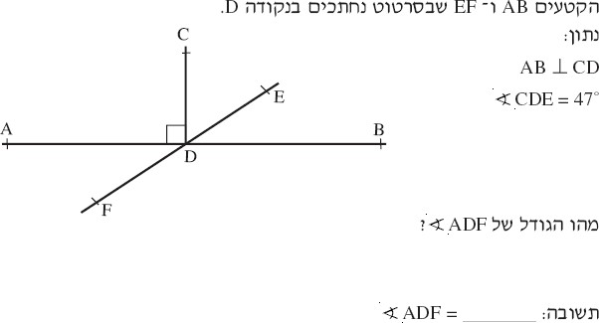
37.

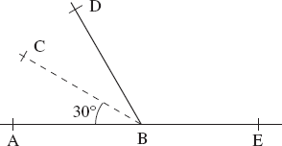
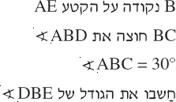
38.

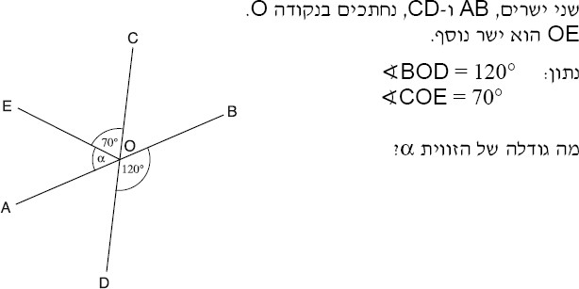
39.
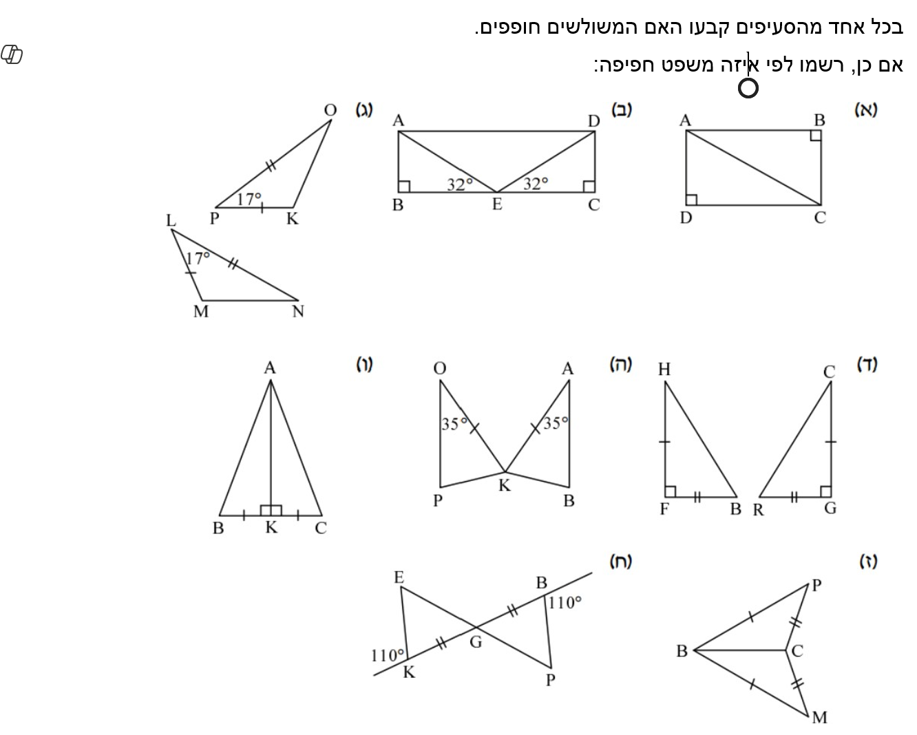
41.
40.
